在中美“选择题”上孤注一掷，加拿大意欲何为？

原创 有里儿有面 [有理儿有面](javascript:void(0);)

**有理儿有面**

微信号 youli-youmian

功能介绍 你说是不是

2022-01-18[原文](https://mp.weixin.qq.com/s?__biz=Mzg3MjEyMTYyNg==&mid=2247551465&idx=1&sn=0ed3f47df0cb0dc233f688856b45a306&chksm=cef65d9cf981d48ad58cbc8054f76ba293a1aec0cc8a14ccfc4f8dc91acbde694a3dc6da3780&scene=27#wechat_redirect&cpage=13) 发表于

收录于合集





**全文共2820字，图片10张，预计阅读时间为8分钟。**

**文章首发于“有理儿有面”（youli-youmian），欢迎大家在朋友圈和微信群转发。**

**公众号及其他平台转载请在后台留言。**



▼

近年来，在中国综合实力和国际地位不断上升、美国对华遏制打压不断加大的背景下，我们看到有很多国家在中美关系中做选择题。有聪明的国家两头不得罪，表面上顺着美国的心意站在中国的对立面，私底下也与中国保持着良好双边关系，比如德国；有不太聪明的国家，甘愿与“虎”谋皮，沦为美国“马前卒”，公开与中国撕破脸走向穷途末路，比如立陶宛。那么拥有世界第二大领土的加拿大属于哪一种呢？我们来看看加拿大是如何在中美“选择题”上孤注一掷的。

**加拿大迷惑操作的开端**

这一切还要从孟晚舟事件说起。

2018年12月1日，孟晚舟在加拿大温哥华被捕，美国以所谓的“欺诈和阴谋实施欺诈以规避美国对伊朗的制裁”的罪名向加拿大要求引渡孟晚舟。这是个什么罪名不重要，重要的是对于孟晚舟，美国必须扣下。美国想要对中国进行技术封锁，华为等高技术公司首当其冲。因此，美加下套控制孟晚舟并想方设法将她引渡至美国，借此逼迫华为“低头”。



这场中美之间的博弈，美国想控制孟晚舟却不亲自抓人，等孟女士抵达至拿大境内才指使加拿大警察动手，明摆着是拿加国当枪使。而加拿大本可以不掺和其中，却选择蹚这趟浑水，对美国言听计从，奉美国“引渡条例”为“圣旨”。

就在这段时间，中加关系跌至冰点。尽管孟晚舟已在去年9月25日安全回国，美、加制定的邪恶计划已经落空，但是孟女士三年间被无辜拘押、失去自由，这根刺将很长一段时间扎在中加关系的中点。**这点加拿大也很明白，在特鲁多选择甘为美国马前卒时，加拿大就已经在中美之间作出了选择。**

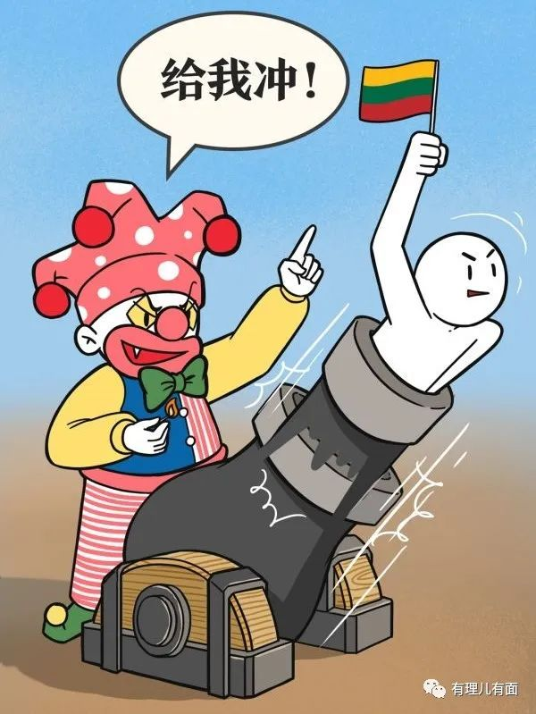

**中加关系“裂痕”的扩大**

对于孟晚舟事件，中国不会轻易放下，但是中加关系却并非无法挽回，想要拔出这根刺需要双方的共同努力和长期协商。其实，中国又何尝不知孟晚舟事件背后是美国的黑手，加拿大在其中只能算是美国的棋子。但是孟晚舟回国后，加拿大的种种举动却像是彻底放弃修复中加关系。

在台海问题、北京冬奥会等议题上，加拿大已是唯美国马首是瞻。2021年国庆节期间，加拿大军舰曾高调穿越台湾海峡，而这是继美国之后，首次穿越台湾海峡的外国军舰。

今年1月9日，加拿大外交部长梅拉妮·若利称，加拿大正就对华关系制定了一项所谓的“印太战略”。

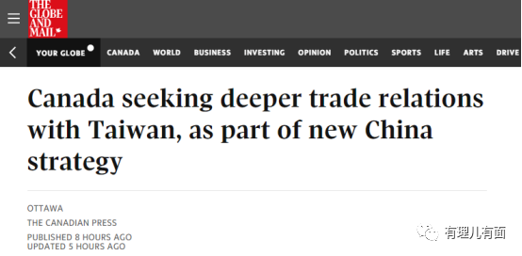

隔天，这个加拿大版“印太战略”就透出了部分消息。加拿大《环球邮报》称，加拿大国际贸易部长伍凤仪10日以“促进加拿大在印太地区贸易多样化”为由，寻求与台湾签署一份“投资促进及保障协议”。该报援引专家的话说，这是加拿大正在制定的“印太战略”的一部分，而台湾是该战略的重要组成部分。

加拿大跟随美国的步伐，依葫芦画瓢地搞出“印太战略”抵抗中国，这是加拿大未来战略侧重转移释放的信号吗？不，这个“战略”更应该说是加拿大给美国的“投名状”。就如同拒派官员出席冬奥会一事，**加拿大生怕自己从美国的“队伍”中落下，因此每个政策都紧跟美国。**

去年12月25日，特鲁多在接受加拿大全球新闻网采访时曾表示，“（西方国家）我们一直在竞争，而中国不时在我们之间挑拨离间，玩弄我们，让我们在公开市场彼此竞争。我们有必要加强合作，让中国无法分化我们。”

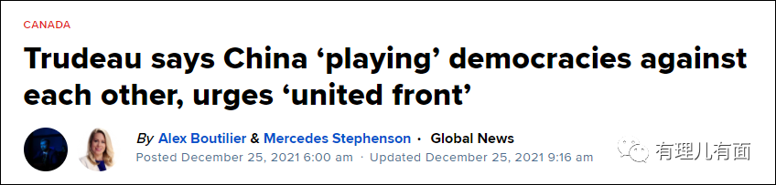

特鲁多这话说的无凭无据，在这个时间段中国对加拿大乃至整个欧洲国家的贸易政策并无大的变动，所谓的“挑拨离间”更是子虚乌有。在中加关系紧张之时，特鲁多公然说出如此“引战”的言语，还意图联合所有西方国家共同抵制中国。**很显然，那时特鲁多就已经在中美的选择题中给出了自己的答案。**

**美国是加拿大的必然选择？**

目前来看，不太聪明特鲁多已经将加拿大挂在了美国这棵“歪脖子树”上。加拿大为何如此孤注一掷？这与加拿大的国情密不可分。

在地理位置上，加拿大区别于其他美国盟国。欧洲尚与美国相隔一个大西洋，澳洲更是与美国相望于太平洋，而加拿大却被美国和大海所包围。加拿大西面和美国的阿拉斯加州接壤，南部与美国本土接壤，国境线长达8892公里，海岸线超过了24万公里。两国之近，以至于加拿大不敢对美国生出任何“不臣”之心。

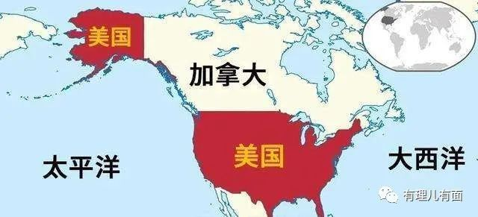

在军事上，加拿大的军事实力孱弱。二战后，加拿大与美国签署了一份协议，两国成立联合指挥部共同负责北美地区的防务，但是加拿大逐年削减军费开支。2020年，加拿大军费开支为228.5亿美元，仅占加拿大GDP的1.3%；而美国的军费开支则高达7665.8亿美元，占美国GDP的3.8%。如今加拿大现役部队仅有5.91万人，空军也只有98架CF-188A/B黄蜂式战斗攻击机。由于两国毗邻，现阶段加拿大的国防完全依靠美国，也可以说是基本将国防交给了美国。

在贸易上，美国是加拿大绝对核心的贸易伙伴，美国占据了加拿大进出口市场一半以上的份额，远超加拿大第二进出口国中国。根据2020年联合国国际贸易数据显示，2020年全年加拿大对美国的出口额为2845亿美元，占加拿大出口总额的74%；加拿大对美国的进口额1974亿美元，占加拿大进口总额的50%。相比之下，中国作为加拿大第二大进出口国，加拿大对中国的出口仅占加拿大出口总额的4.9%，进口仅占总额的14%，与美国占比的相差甚远。

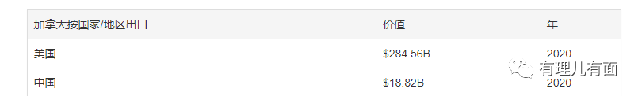

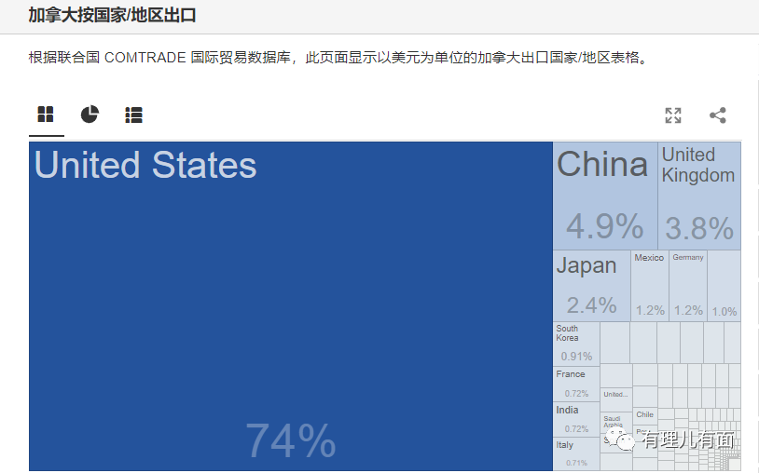

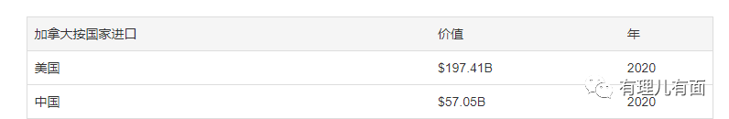

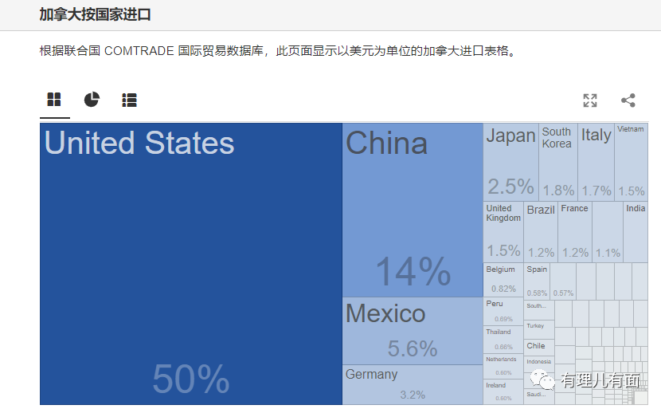

可见加拿大对美国的“依赖性”极高，已经达到难以戒断的程度，这足以让加拿大作出“世界各国唯有美国不可与之抗衡”的结论。

**加拿大的最优选绝非美国**

加拿大自认为权衡了世界局势和本国利益作出了最优选，但是这真的是加拿大外交的最佳答案吗？孟晚舟事件给加拿大敲响了警钟。

在这场长达三年的中、美、加三国对峙中，加拿大是最大的输家。在加拿大的地界上进行抓捕，在加拿大的法庭开庭，加拿大“赔了夫人又折兵”，却没能合美国的心意引渡孟晚舟。而两个加拿大公民迈克尔·斯帕弗和迈克尔·康明凯在中国被依法逮捕，美国却不管不问，徒留加拿大抓耳挠腮，独自面对中国的压力。

反观美国，没耗费一兵一卒，仅用一则“引渡条例”就让加拿大拘押了孟晚舟三年的时间，虽然最后没有达成引渡的计划，致使美国在中美两国对抗中处于下风，在国际上失了些许作为超级大国的颜面。但是说白了美国没有“前期投入”，所以也就没有“后期亏损”，在这场博弈中只能算是略输一成。

而孟晚舟女士的成功回国，是中国在这场本处于劣势的博弈中打的一场漂亮的翻身仗，向世界展示了中国的实力，也向所有国家证明了美国并非是不可战胜。

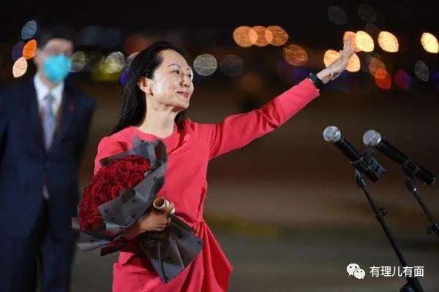

加拿大从这三年中应当看清，美国绝对不是“最佳选项”。美国是“胁迫外交”的“高端玩家”，善于利用各国间的冲突在零和博弈中为自己牟利。作为美国的“小弟”之一，加拿大吃亏已经足够多了。更何况还有立陶宛这个前车之鉴。

这不，眼前还有血淋淋的教训，加拿大为美国“鞠躬尽瘁”了这么多年，在2021年11月底，美国宣布将增加加拿大进口软木的关税，平均征收17.9%，瞬间增加至之前关税的两倍，也不知道加拿大究竟从美国那里谋得了什么。

真想知道，加拿大作为世界国土第二大的国家，何时才能够支棱起来？

**图片源自网络**





**关注公众号：**

**有理儿有面**

**理   性｜   揭   秘｜   探   讨**







有里儿有面

**微信扫一扫赞赏作者** **赞赏**

已喜欢，对作者说句悄悄话

取消

**发送给作者**

**发送**

最多40字，当前共字

 人赞赏

上一页 1/3 下一页

长按二维码向我转账

受苹果公司新规定影响，微信 iOS 版的赞赏功能被关闭，可通过二维码转账支持公众号。

### 精选留言

用户设置不下载评论